Автор-разработчик: Ершова Ольга Анатольевна,
педагог дополнительного образования
Центра интеллектуального развития Ювента, г. Ноябрьск

Конкурсные задания интеллектуальной игры для учащихся младшего школьного возраста «Эврика»


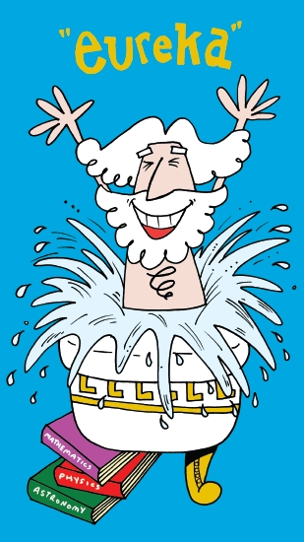
ЭВРИКА !

Задания для учащихся 5 классов

Задание 1. Разгадай телефонный номер

Володя пытается вспомнить номер друга , переехавшего в другой город. Помоги ему.
Он точно уверен, что:
- Первое число равно четвертому числу.
- Второе число равно трети восьмого числа.
- Третье число равно сумме пятого, шестого и седьмого чисел.
- Четвертое число равно 4+1+2-3-4.
- Пятое число на единицу больше четвертого числа.
- Шестое число равно 3.
- Седьмое число равно пятому числу.
- Восьмое число втрое больше шестого числа.
- Девятое число равно восьмому минус 3.
- Десятое число в два раза больше второго
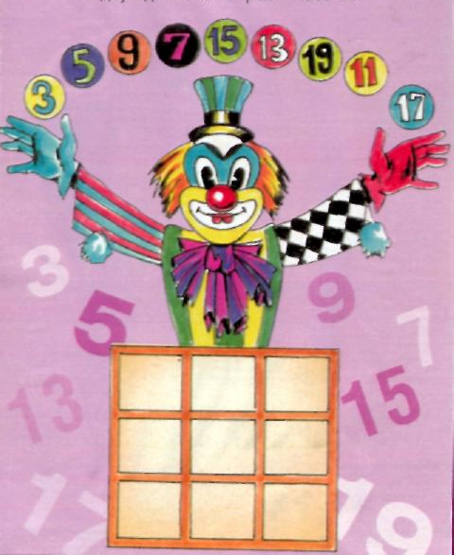

Задание 2. Фокус с цифрами

Разместите шары в волшебном ящике так, чтобы сумма чисел по вертикали, горизонтали и двум диагоналям равнялась 33

Задание 3. Параллельные прямые

Внутри прямоугольника 10 точек. Надо провести четыре параллельные прямые на равном расстоянии друг от друга, так, чтобы в каждой из пяти получившихся частей прямоугольника казалось
по 2 точки.

Задание 4. Перестановка букв

Б | У | Т | А | Н | Переставьте буквы в квадрате таким образом, чтобы в каждой из пяти строк получились другие слова, причем они должны читаться не только по горизонтали, но и по вертикали
Р | А | З | У | М
В | А | З | О | Н
О | П | О | Р | А
О | Т | А | Р | А

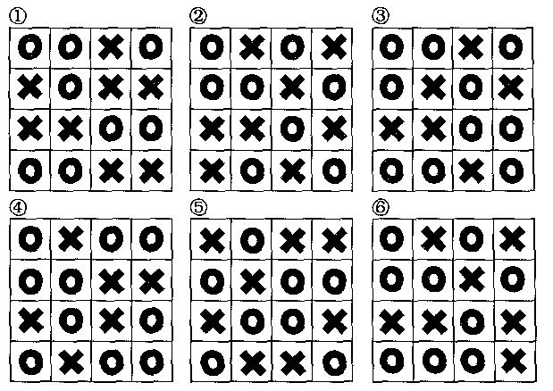
Задание 5. Таблички –близнецы
Две из этих табличек полностью одинаковые. Какие? Внимание: одна из них может быть перевернута (в любую сторону)

Задание 6. Четыре тройки

Попробуйте произвести арифметические действия с четырьмя тройками, чтобы получить в результате вычислений числа от 1 до 10.

Например: 3/3 - 3/3 =0

Задание 7. Друдлы


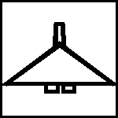
Что это такое? Как это можно описать? Придумайте 3-5 различный вариантов описания того, что изображено на рисунках. Проявите свои креативные способности. Реально для каждого изображения возможно по 20-30 различных толкований

Задание 8. Творческое задание.

Вы никогда не задумывались о том, что многие вещи, которые нас окружают, могут использоваться не только по их прямому назначению, но и ещё для чего-нибудь.
Стоит только пофантазировать, и старые пластиковые бутылки станут прекрасными резными вазами для цветов, а пробки от них в походных условиях могут заменить шашки. Даже старая некрасивая алюминиевая ложка может стать произведением искусства в руках фантазера.
Задание.
Придумайте как можно больше способов (не менее 30) практического применения:
- трубочек от сока;
- колпачков от пластиковых бутылок;
- испорченных компьютерных дисков.

Бланк ответов для учащихся 5 класса

Название ОУ _____________________________________________________
___________________________________________________________________
ФИО учащегося ___________________________________________________
Класс ________________
ФИО куратора _____________________________________________________

- Разгадай телефонный номер

2. Фокус с цифрами

3. Параллельные прямые

4. Перестановка букв

5. Таблички – близнецы
Укажите номера табличек
____________________________________

6. Четыре тройки

1 =
2 =
3 =
4 =
5 =
6 =
7 =
8 =
9 =
10 =

7. Друдлы
Что это?
________________________________________________
________________________________________________
________________________________________________
________________________________________________
________________________________________________
________________________________________________
________________________________________________

________________________________________________
________________________________________________
________________________________________________
________________________________________________
________________________________________________
________________________________________________
________________________________________________

8. Творческое задание.

Трубочки от сока
1
2
3….
Колпачк от пластиковых бутылок
1
2
3….

Компьютерные диски.
1
2
3….

